会议材料二
云南省政务服务管理平台用户手册
区域系统管理员
云南省投资项目审批服务中心管理办公室
2017.11

目录
1、 系统使用环境 1
1.1、操作系统 1
1.2、浏览器版本 2
1.3、IE浏览器安全性设置 3
2、 插件安装及配置 6
2.1、CA登录及签章插件（不使用CA登录和电子签章可跳过） 6
2.2、高拍仪插件（不使用高拍仪可跳过） 8
3、 系统配置 8
3.1、区划、部门、工号维护 8
3.2、政务服务实体大厅配置 10
3.4、服务地排序设置 17
3.5、网上办事部门分类排序设置 18
3.6、友情链接设置 20
3.7、项目化办事配置 21

系统使用环境

1.1、操作系统
Win7以上版本。
检查操作系统版本：

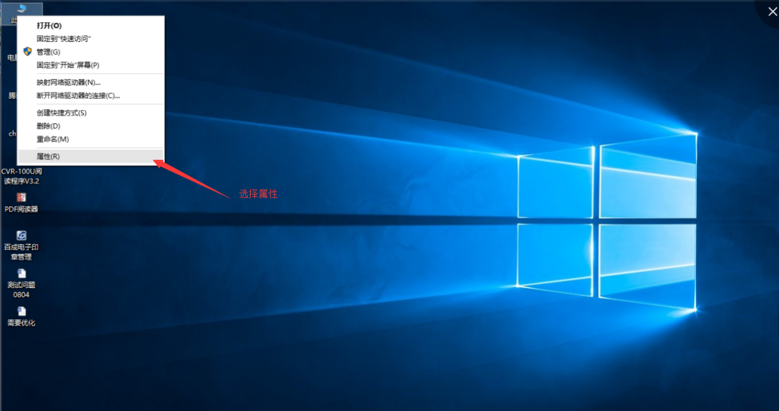
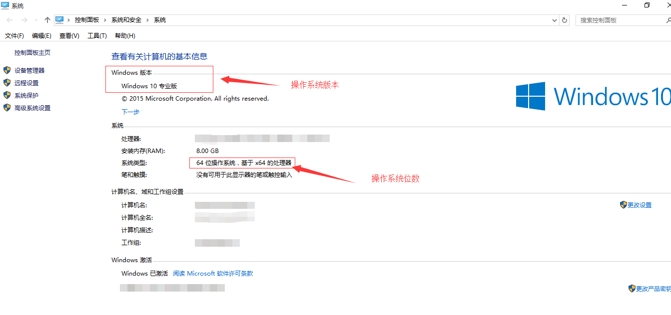

1.2、浏览器版本
IE10以上版本，chrome v50以上版本。
检查ie浏览器版本：
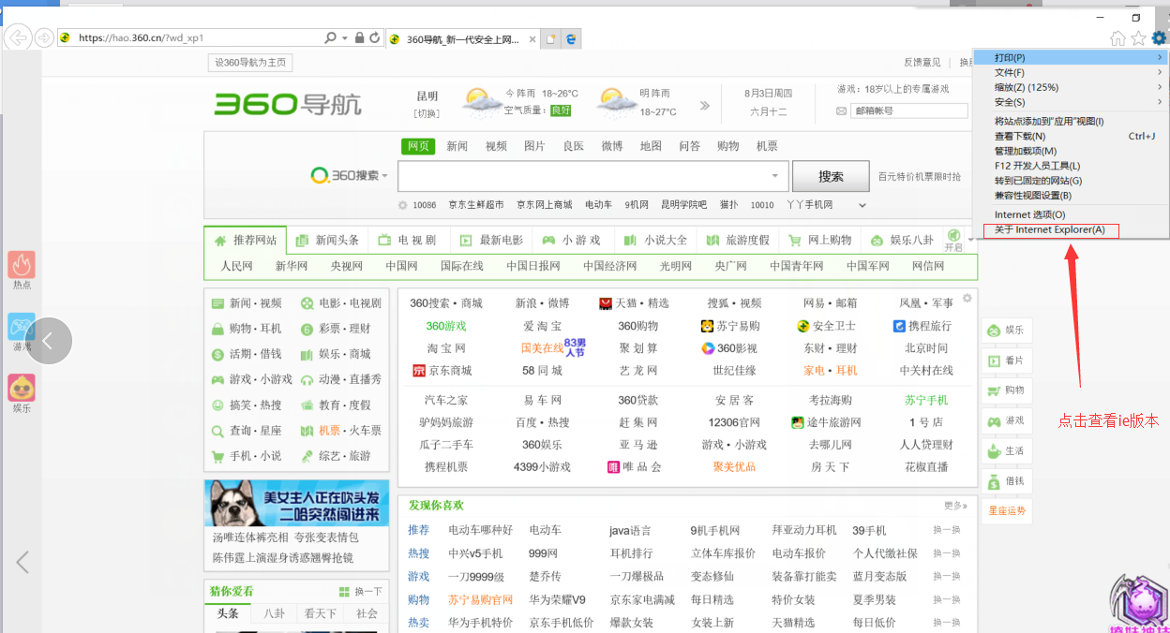
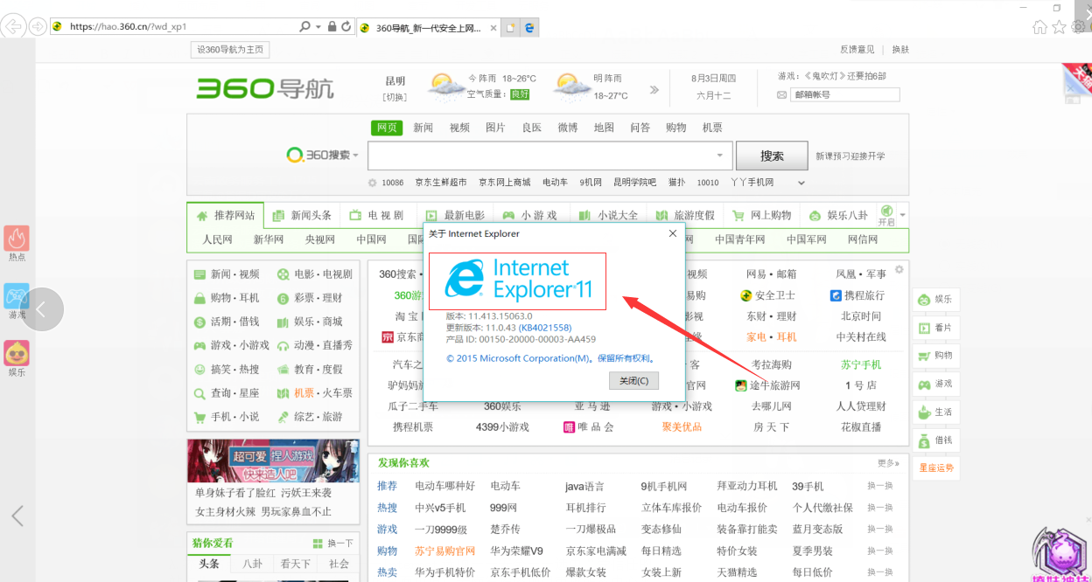

1.3、IE浏览器安全性设置
A.添加站点：打开IE——工具——Internet选项——安全——选中“受信任的站点”——点击“站点”，在弹出的界面中填写云南省投资项目审批服务中心平台地址，去掉“对该区域中的所有站点要求服务器验证”前面的钩。点击“添加”后关闭页面，返回到Internet选项点击“应用”和“确定”。
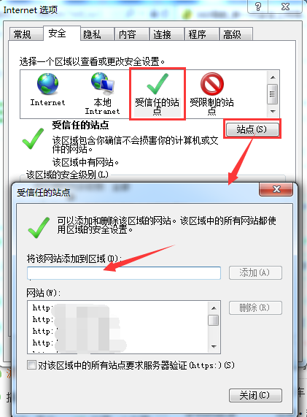
B.设置ActiveX控件和插件：打开IE——工具——Internet选项——安全——选中“受信任的站点”——点击“自定义级别”， 在弹出的界面中把“ActiveX控件和插件”下的选项全部选择启用，然后点击“确定”返回到Internet选项再点击“确定”。
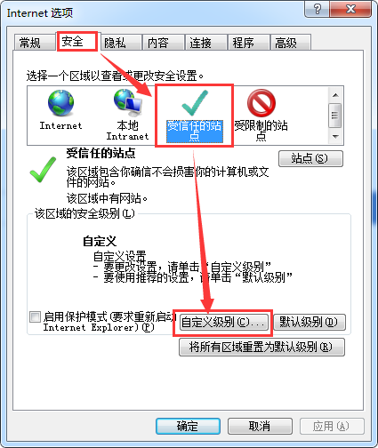

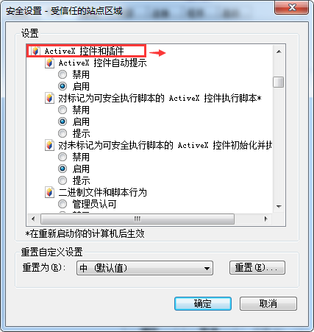

C.添加兼容视图（兼容模式）：打开IE——工具——兼容性视图设置，在打开的兼容性视图设置界面中，添加云南省投资项目审批服务中心平台地址，添加完后点击“关闭”，重新打开IE浏览器即可。
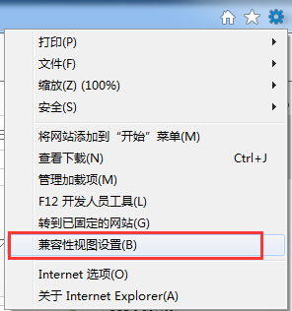
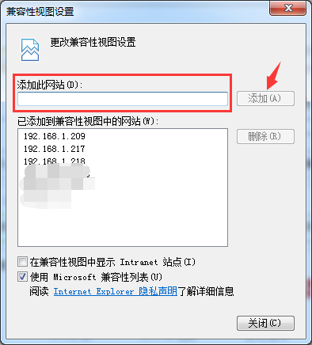

插件安装及配置
在政务服务管理平台登陆界面下载。

2.1、CA登录及签章插件（不使用CA登录和电子签章可跳过）
安装“JITComVCTK_S”和“云南省投资项目审批服务中心电子印章应用系统V2.1(PDF专用版)”。
安装后操作如下：
A、打开。
B、点击图中标注“海泰KEY”使用中关闭。
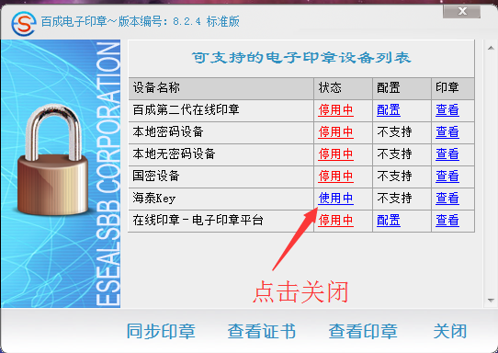
C、点击图中标注“国密设备”使用。
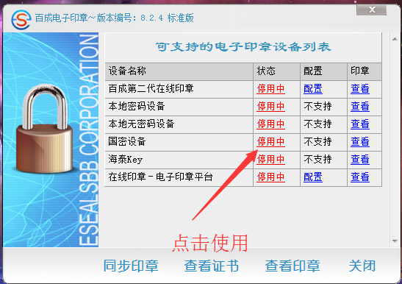

如下图显示表示设置完成。
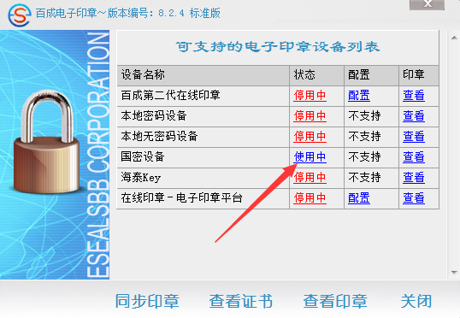

2.2、高拍仪插件（不使用高拍仪可跳过）
安装“eloamPlugin_faceDetect_YNZ_2.2”，“二代证驱动”，“良田高拍仪HSPS V5.1v 2017-8-14”和“修改ie10以上为32位启动”。

系统配置

3.1、区划、部门、工号维护
3.1.1、区划维护
3.1.1.1、点击打开“区划管理”。
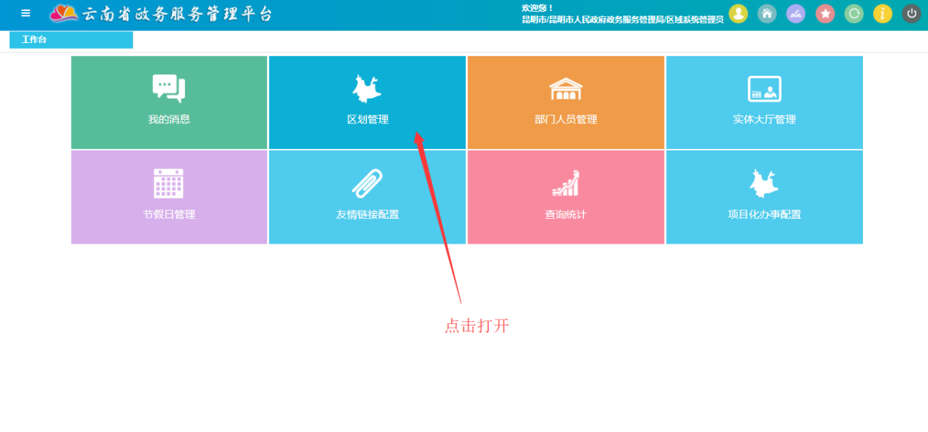
3.1.1.2、对区划进行相应操作。
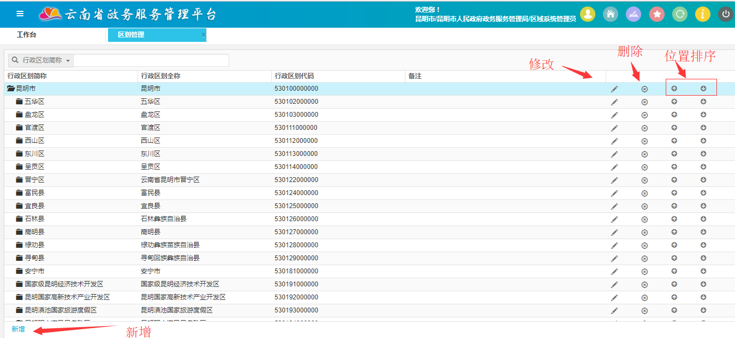
注意：新增需要选择新增区划的上级区划；删除区划需要删除下级所有区划；位置排序直接展示在政务服务网上大厅服务地。
3.1.2、部门维护
3.1.2.1、点击打开“部门人员管理”。
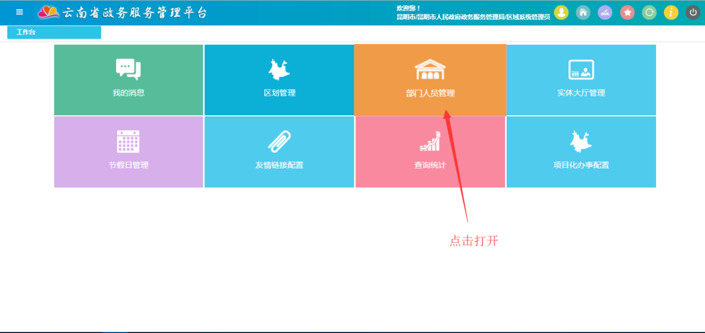
3.1.2.2、点击部门进行操作。
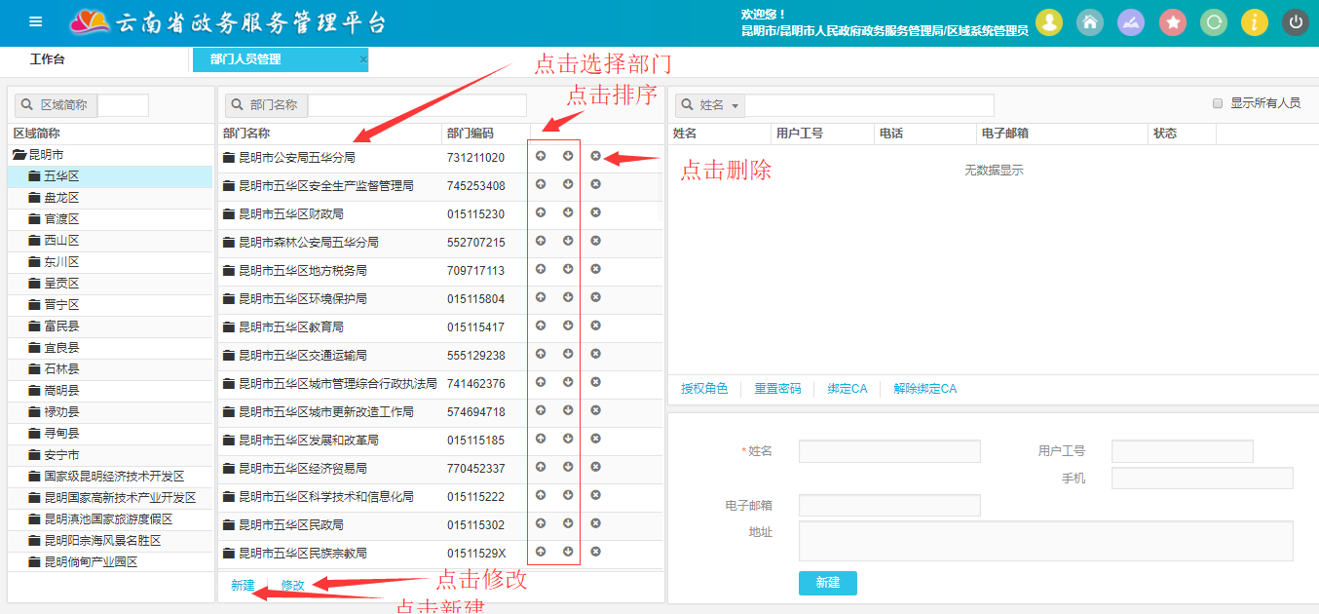
注意：位置排序在政务服务网上大厅部门分类显示。
3.1.2.3、部门新增、修改。
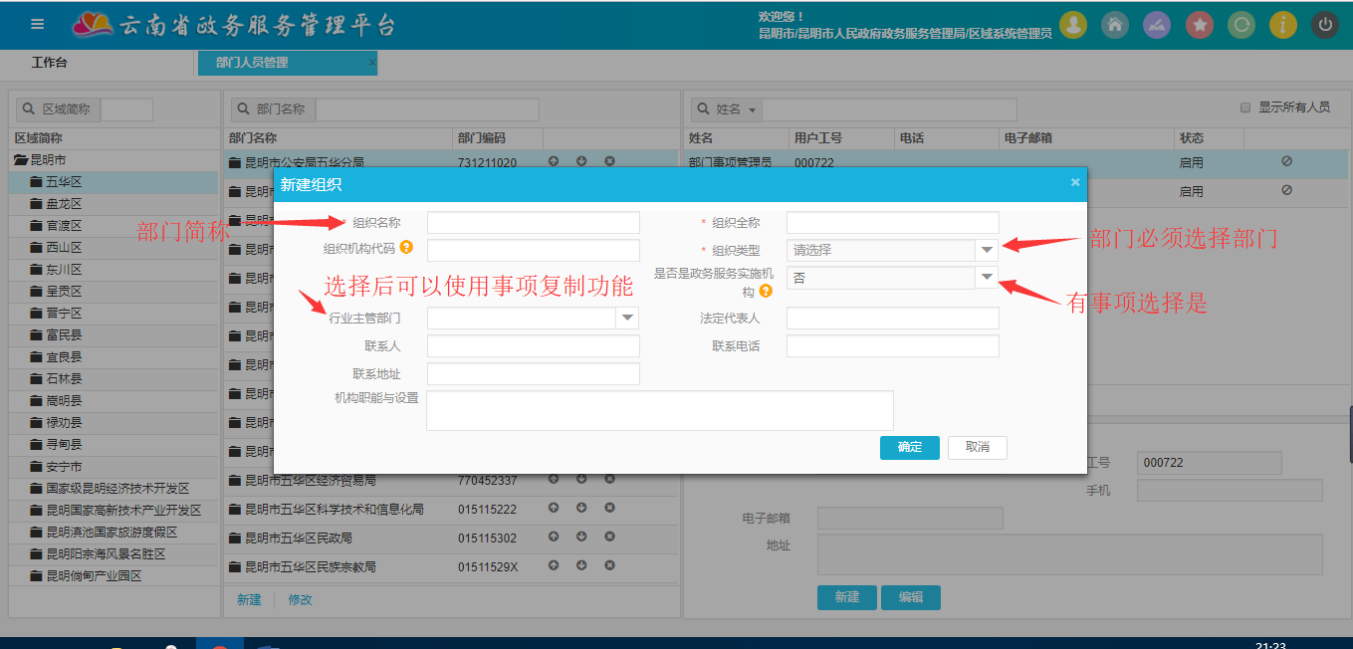
3.1.3、工号维护
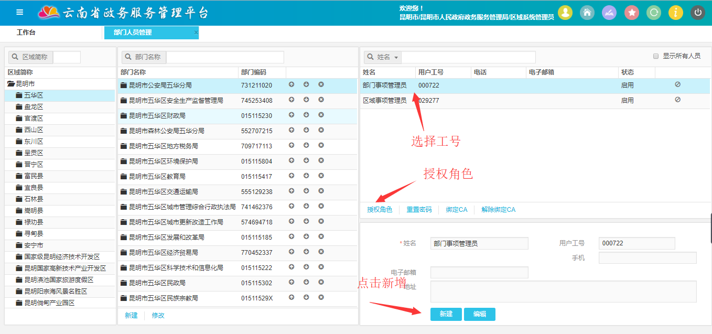

注意：部门业务审批（接件、审批）一定需要该部门存在至少一个业务审批员角色；新建工号后必须授权角色；默认密码为“111111”

3.2、政务服务实体大厅配置
该配置用于政务服务实体大厅部门、人员、事项入驻，进行实际线下业务咨询、接件、审批、出件。
3.2.1、政务服务实体大厅新增
该部分配置信息展示于网上大厅：
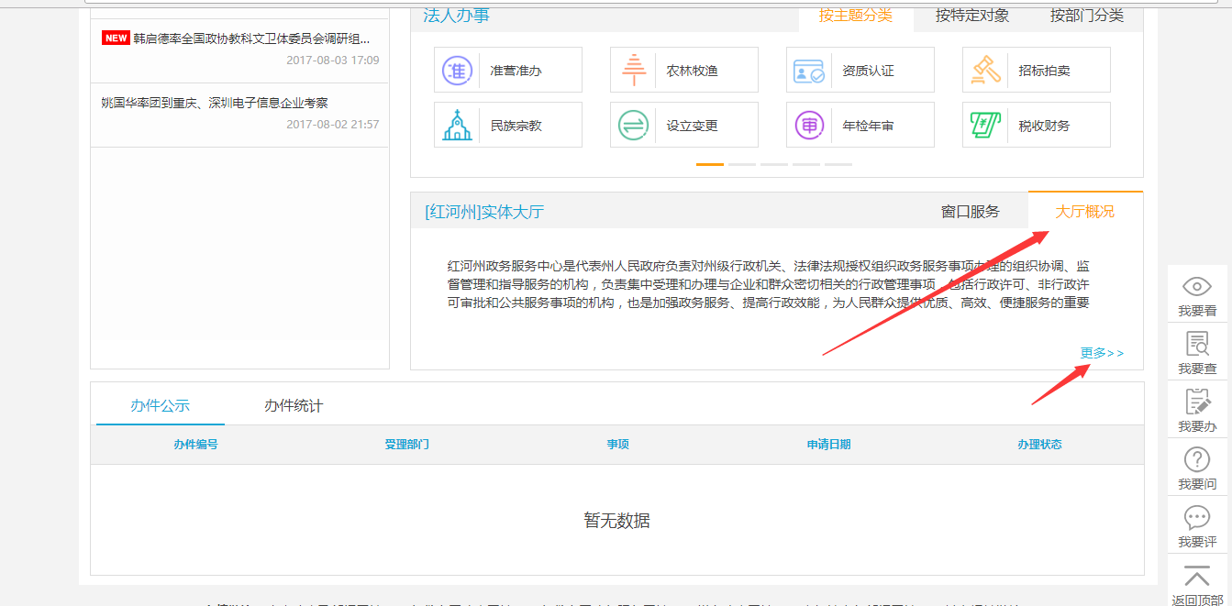

操作：
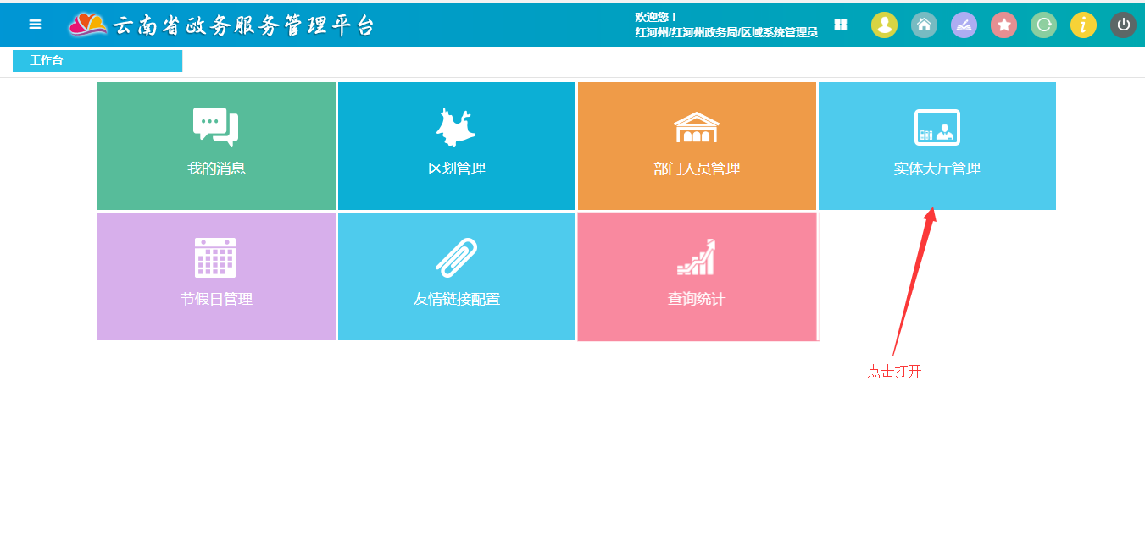
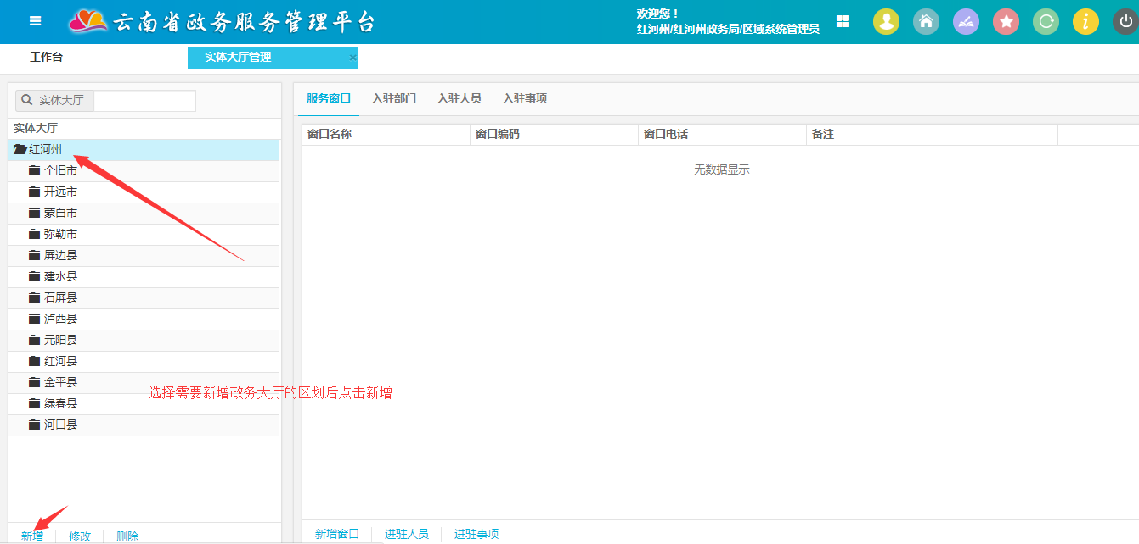
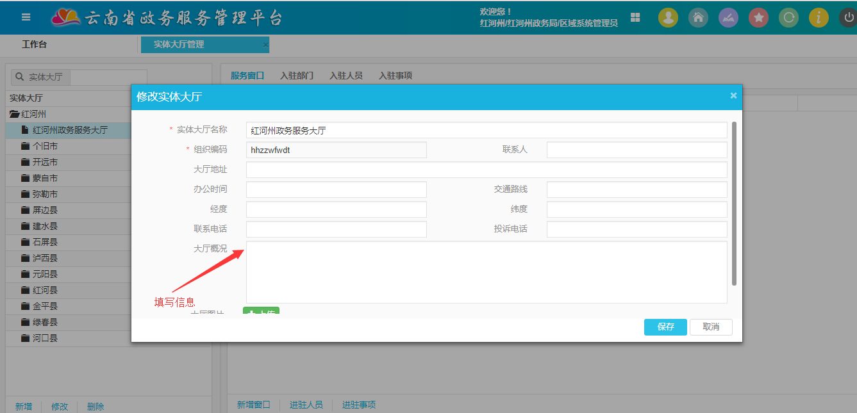
注意：经纬度填写需要查询百度地图坐标拾取工具后，找到该政务大厅实际位置后获取坐标。
地图坐标拾取工具地址：http://api.map.baidu.com/lbsapi/getpoint/index.html（互联网）
操作如下图所示：
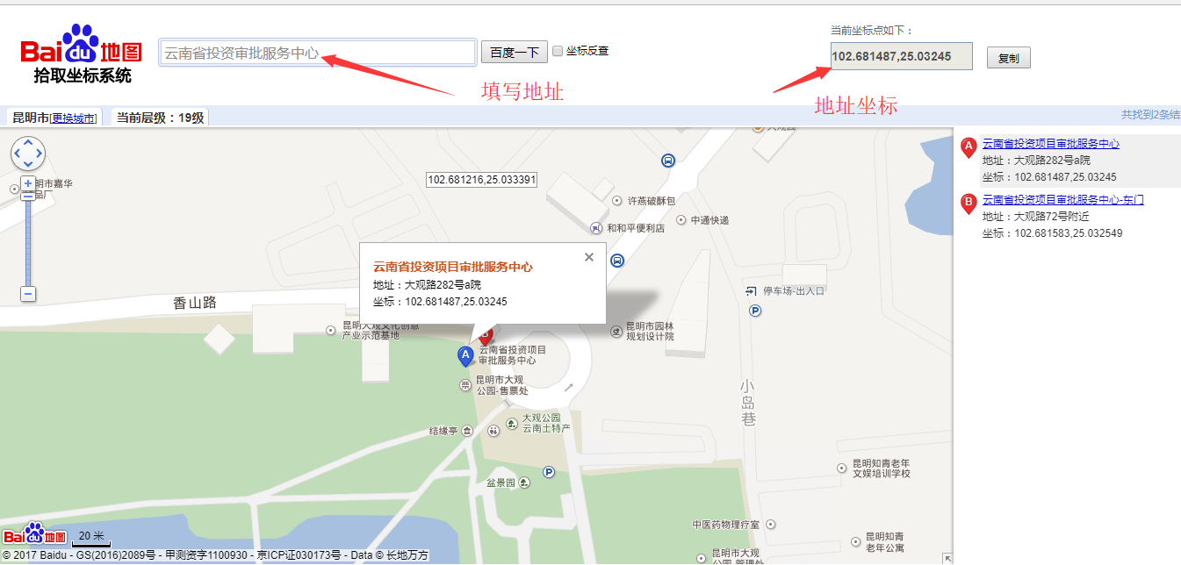
3.2.2、政务大厅窗口配置
该部分配置信息展示于网上大厅：
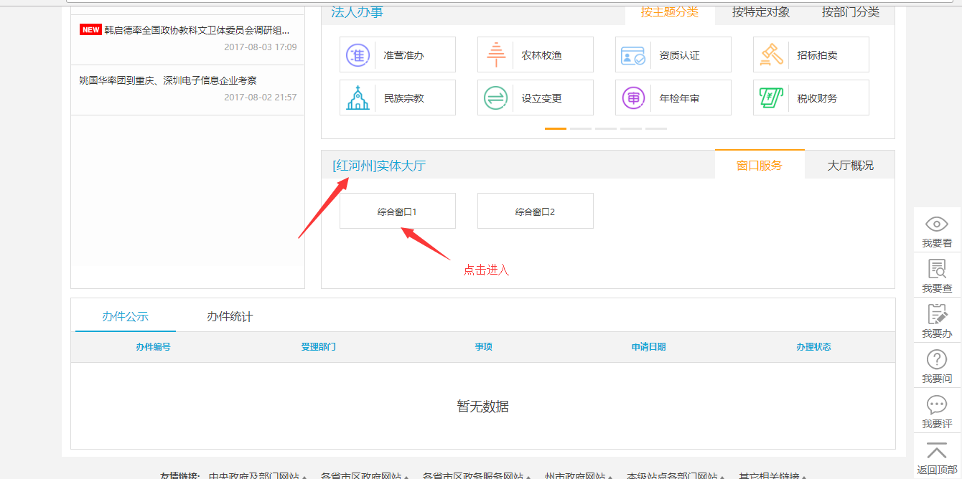
操作：
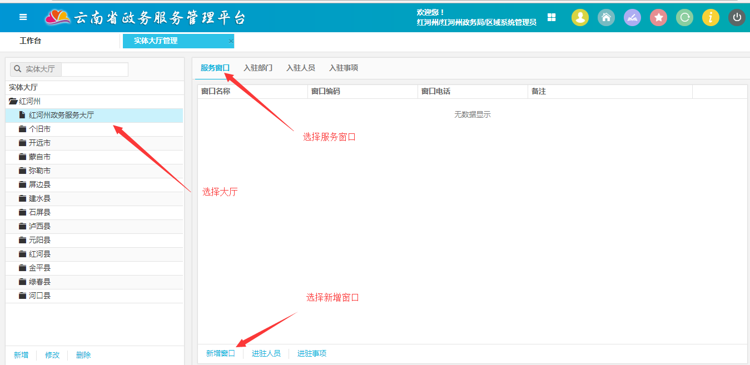
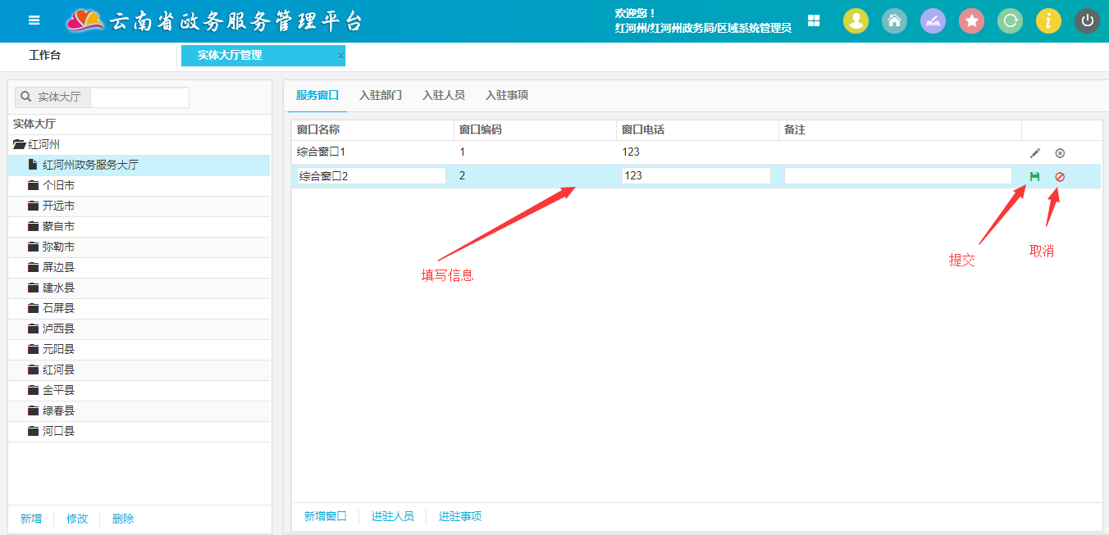
3.2.3、政务大厅入驻部门配置
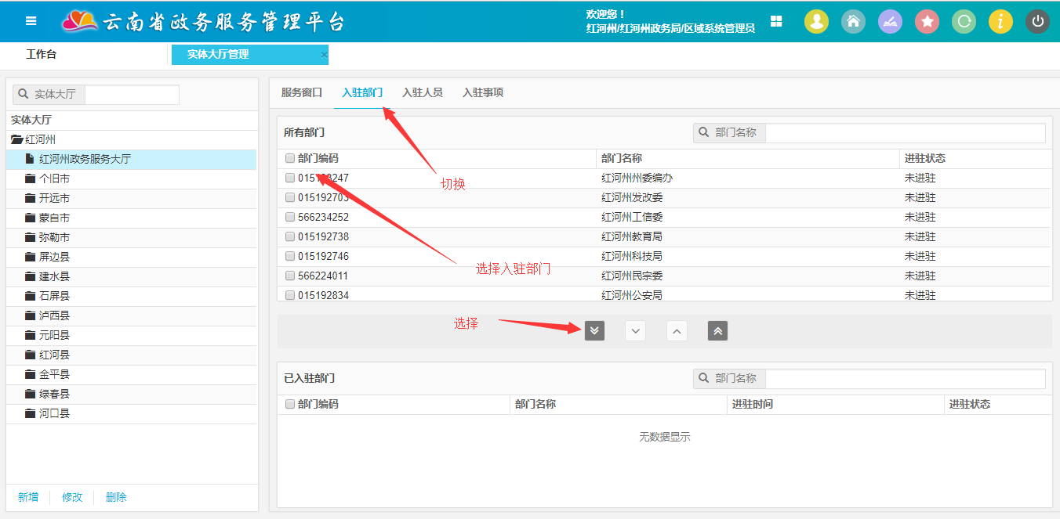
注意：这里的入驻是指部门入驻到实体大厅而不是某个窗口。
3.2.4、政务大厅入驻人员配置
该部分配置信息展示于网上大厅：
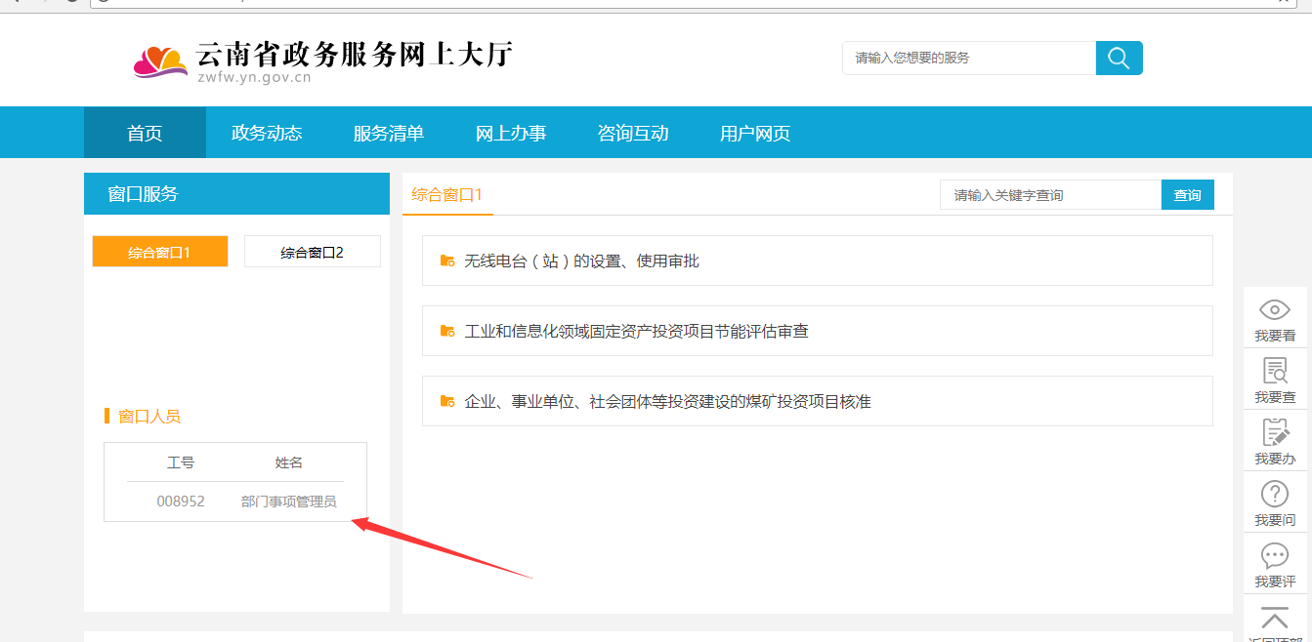
操作：
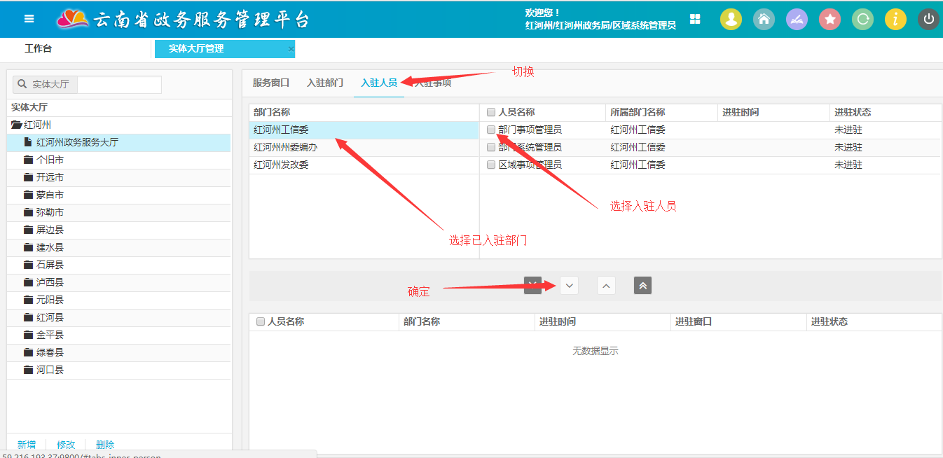
注意： 入驻人员是指入驻到实体大厅，并没有入驻到服务窗口。
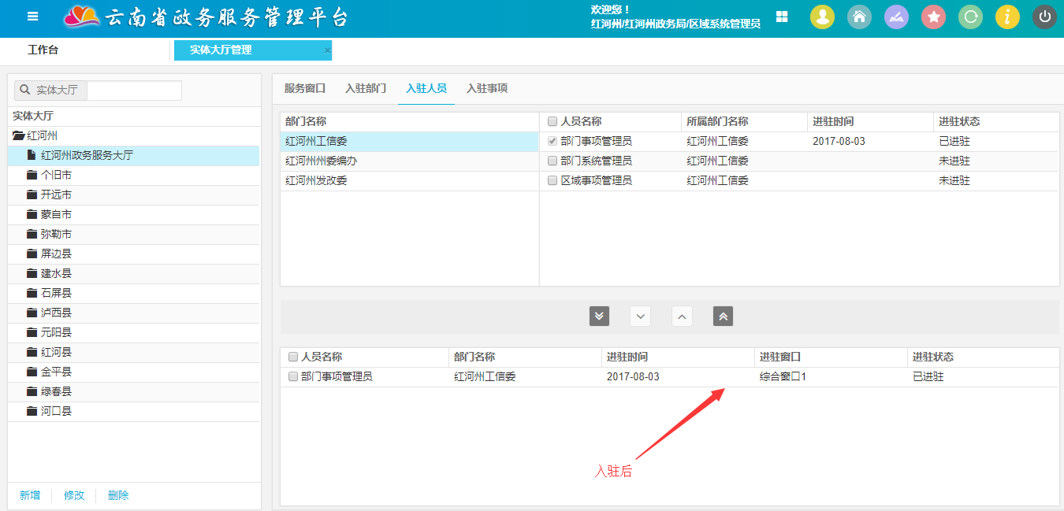
3.2.5、政务大厅入驻事项配置
该部分配置信息展示于网上大厅：
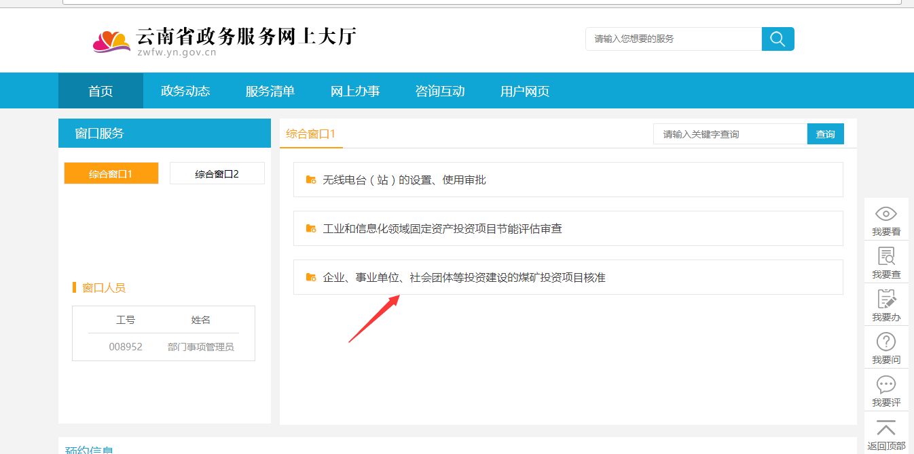
操作：
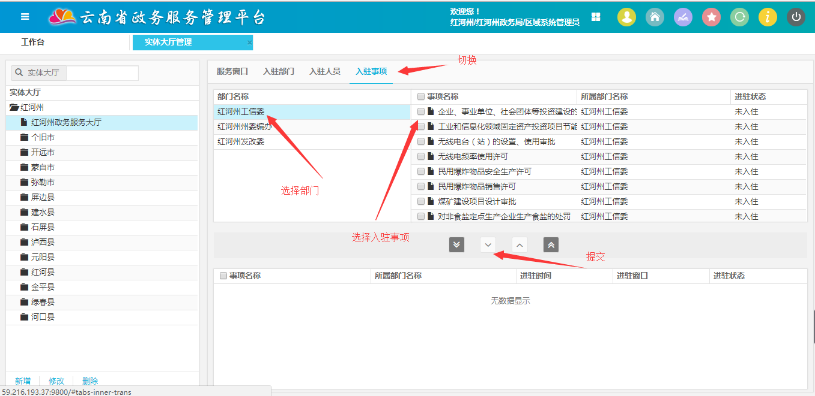
注意：入驻事项是指入驻到实体大厅，并没有入驻到服务窗口。
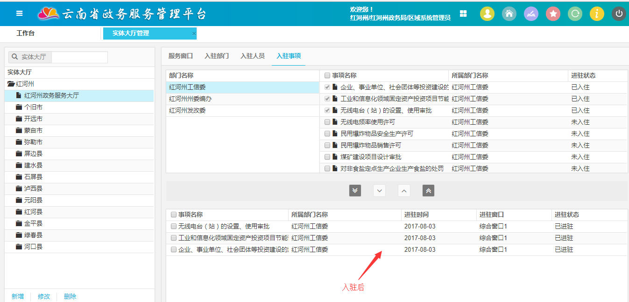
3.2.6、政务大厅窗口入驻人员配置
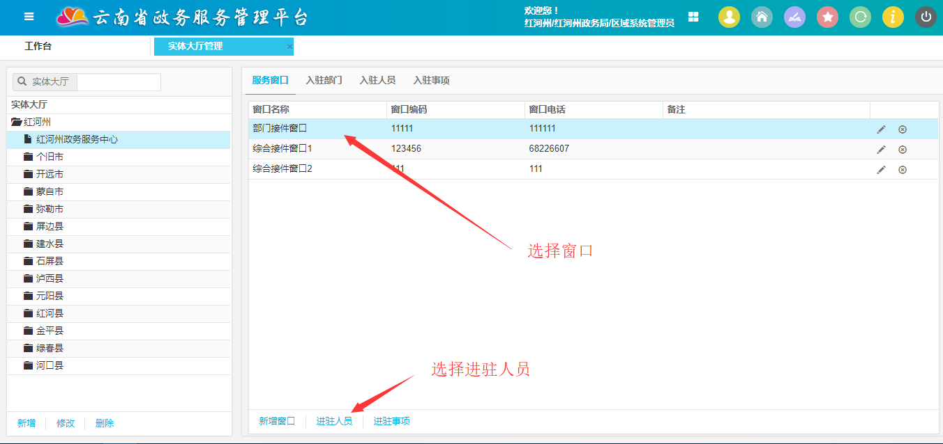
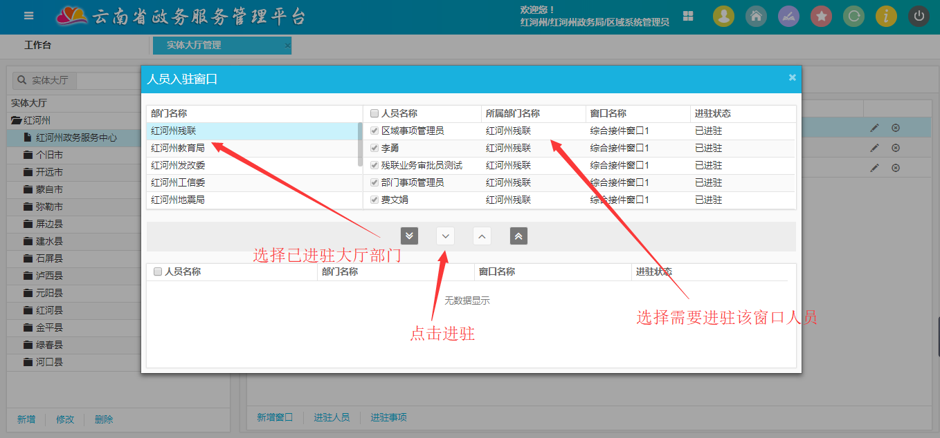
注意：未入驻部门数据不显示。
3.2.7、政务大厅窗口入驻事项配置
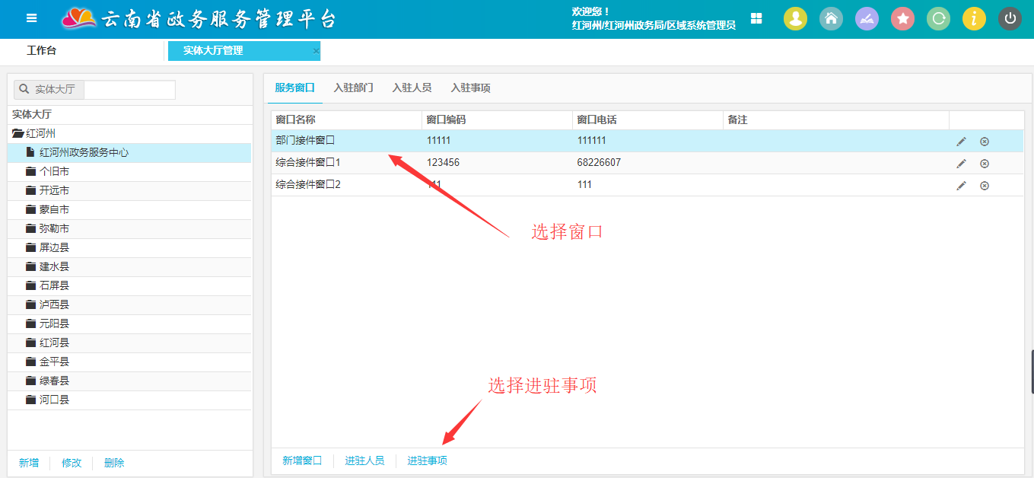
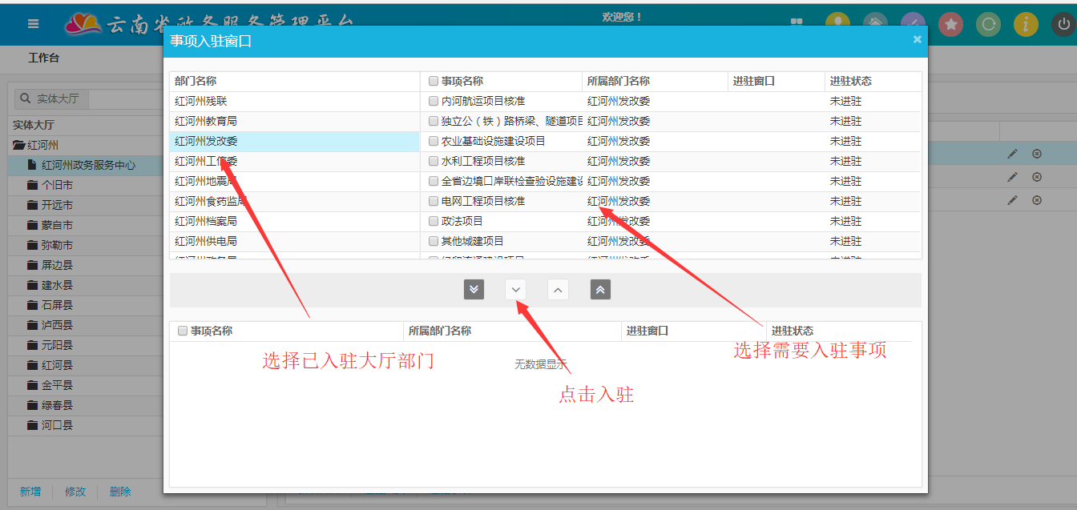
注意：未入驻部门数据不显示。

3.4、服务地排序设置
该部分配置信息展示于网上大厅：
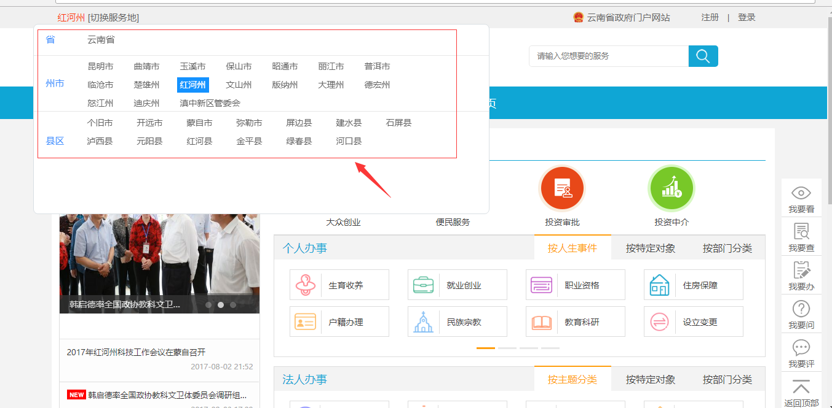
操作：
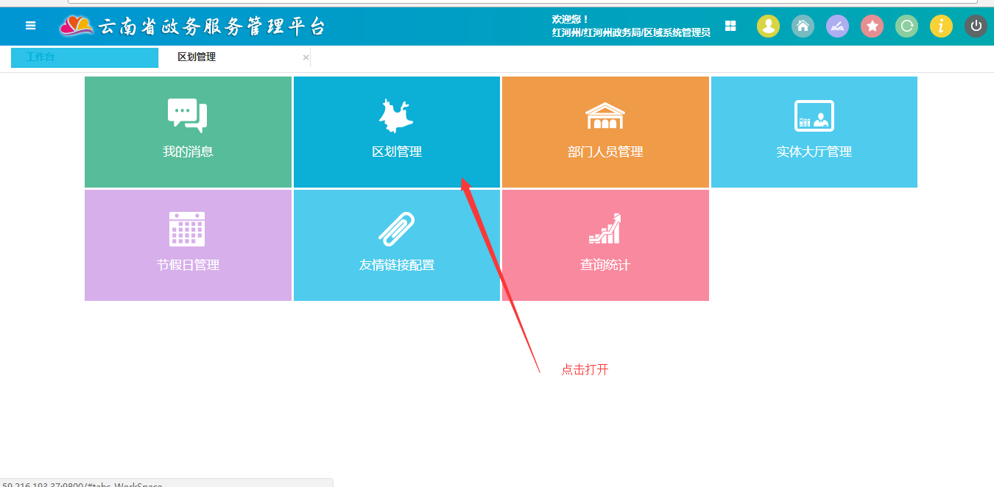
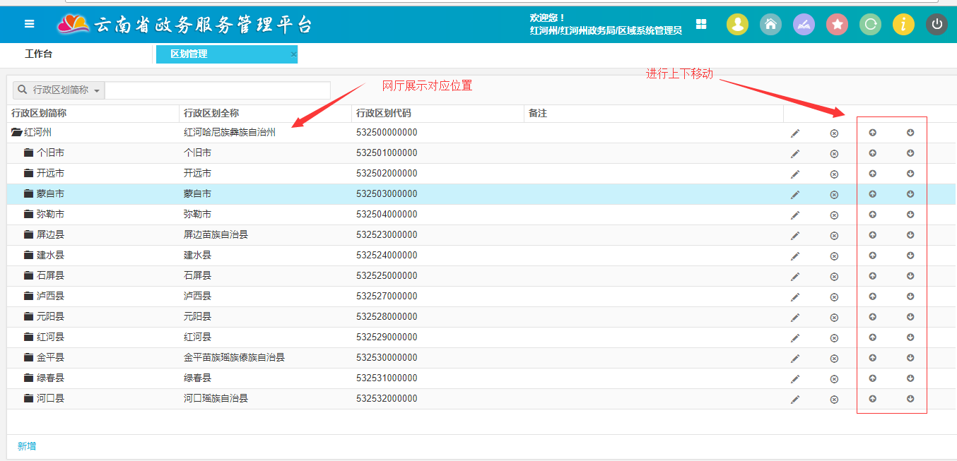

3.5、网上办事部门分类排序设置
该部分配置信息展示于网上大厅：
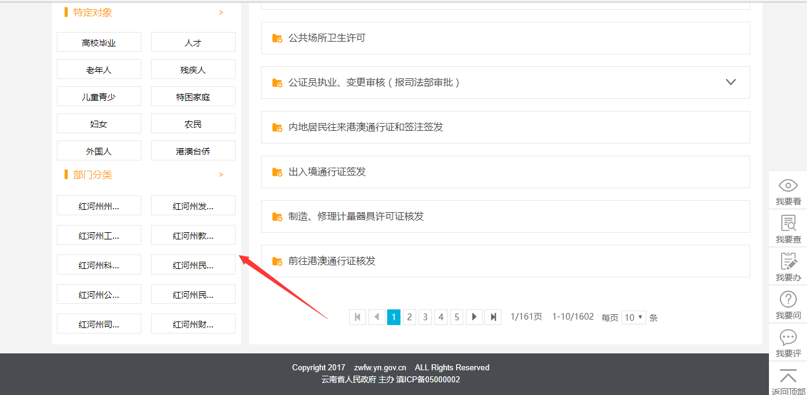
操作：
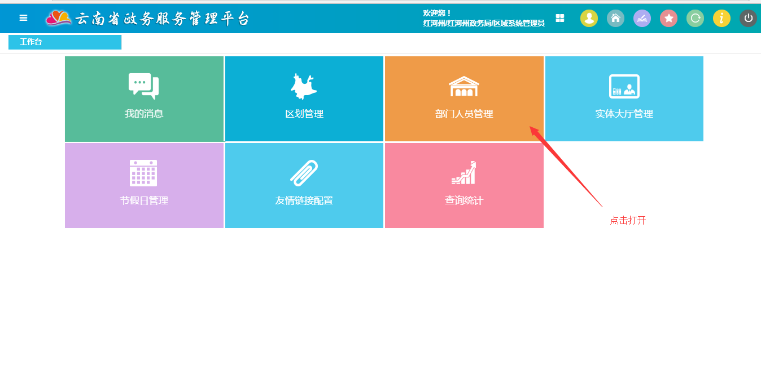
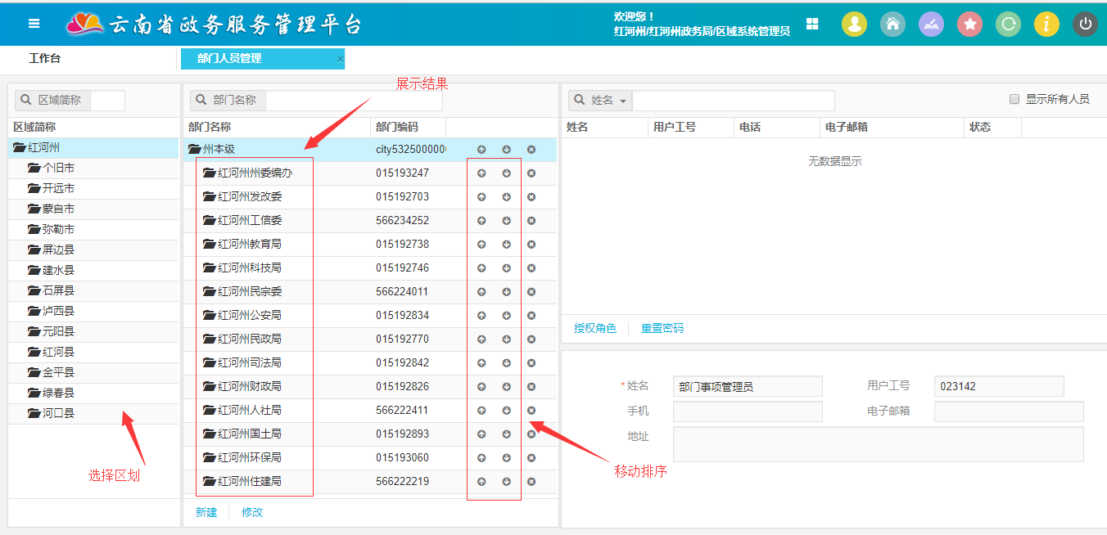

3.6、友情链接设置
该部分配置信息展示于网上大厅：
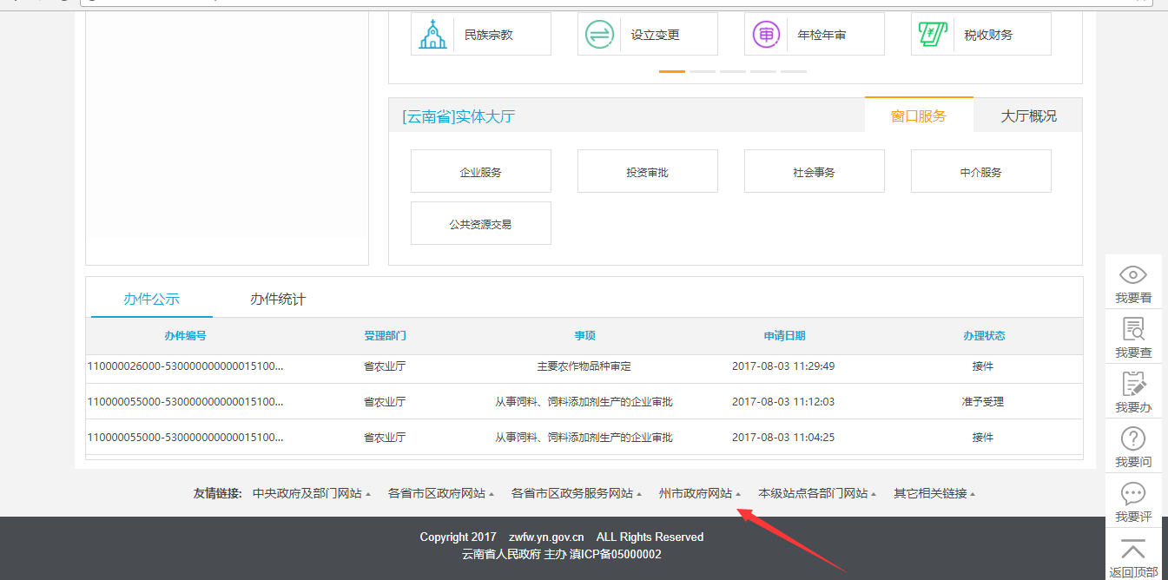
操作：
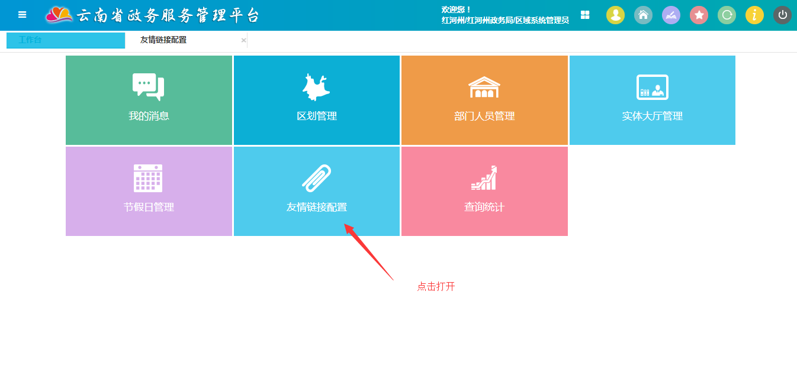
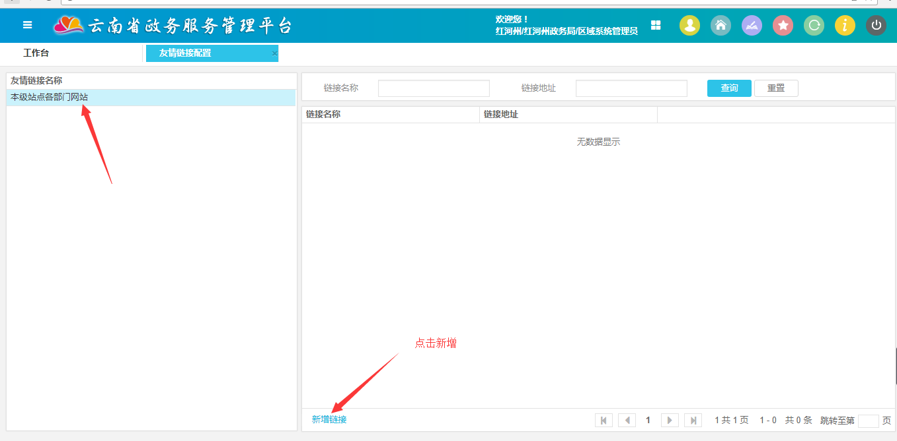
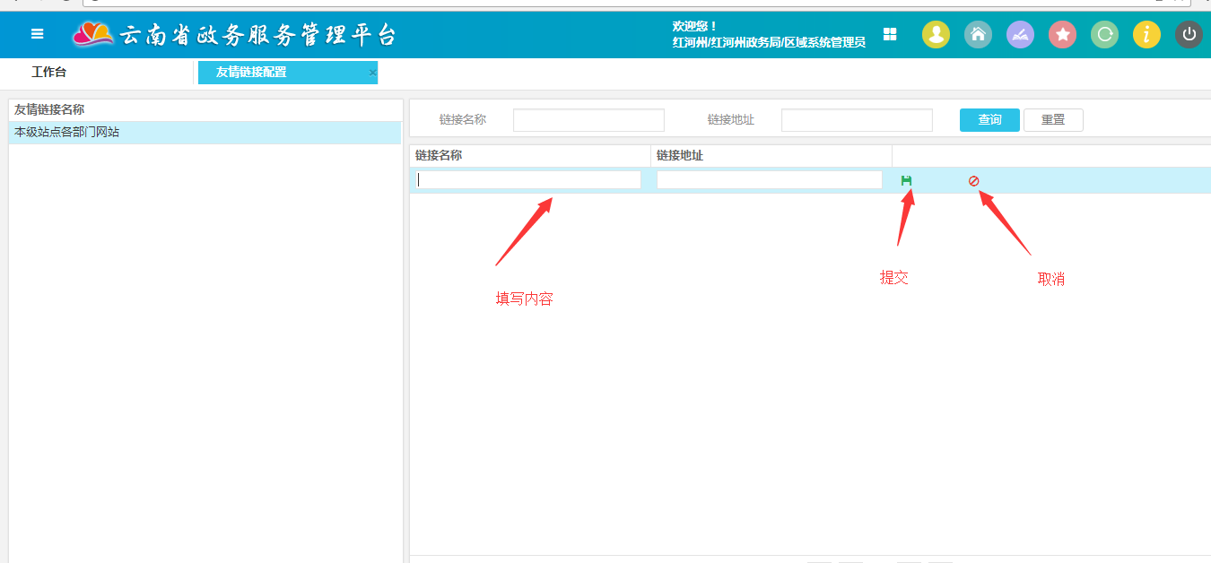

3.7、项目化办事配置
该部分配置信息展示于网上大厅：
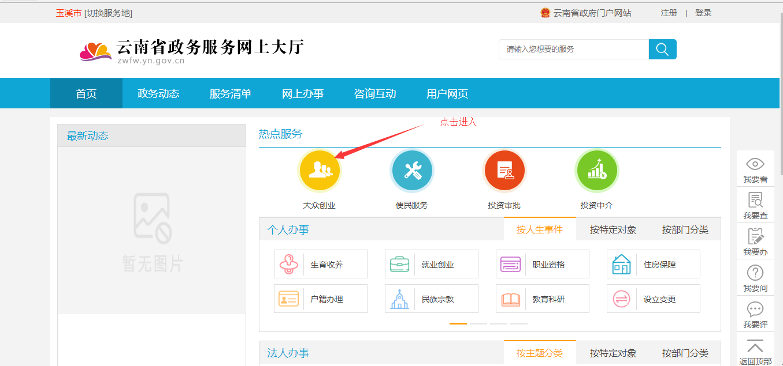
使用政务服务管理平台的工作人员可以在：
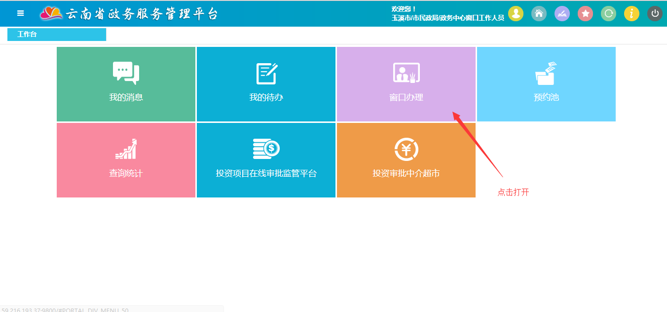
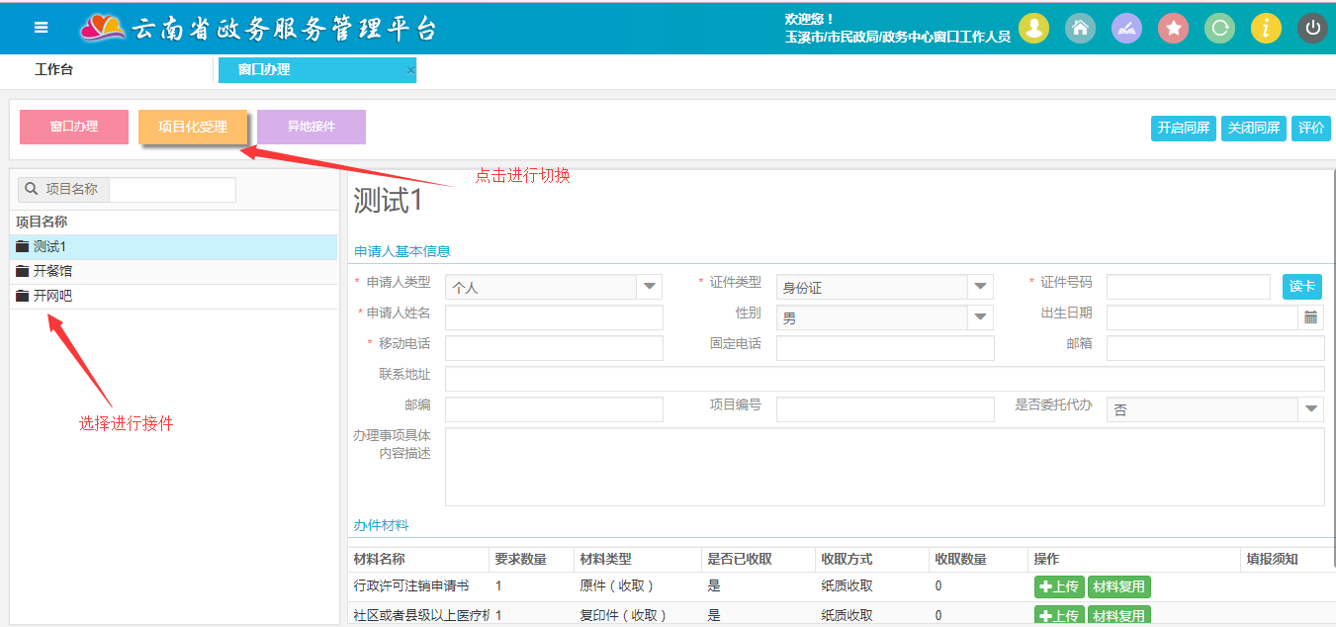
操作：
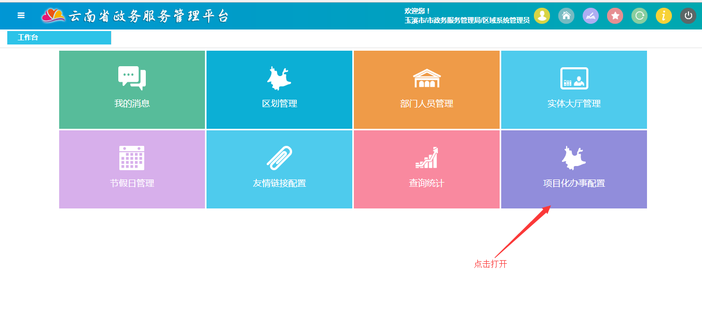
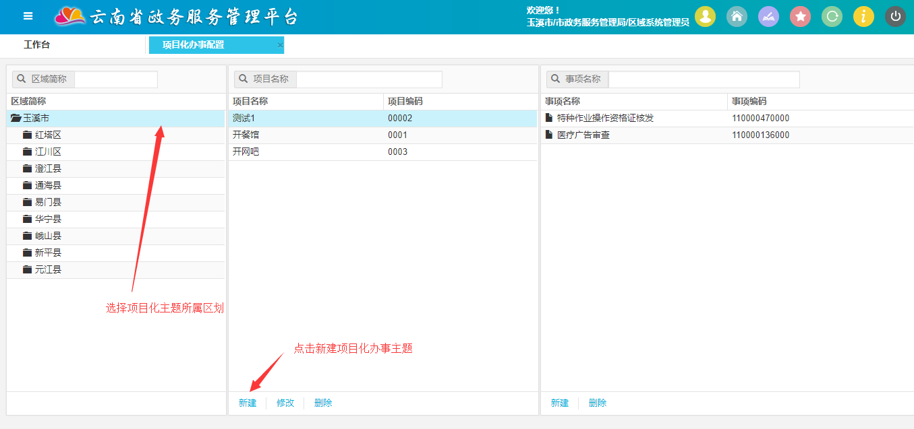
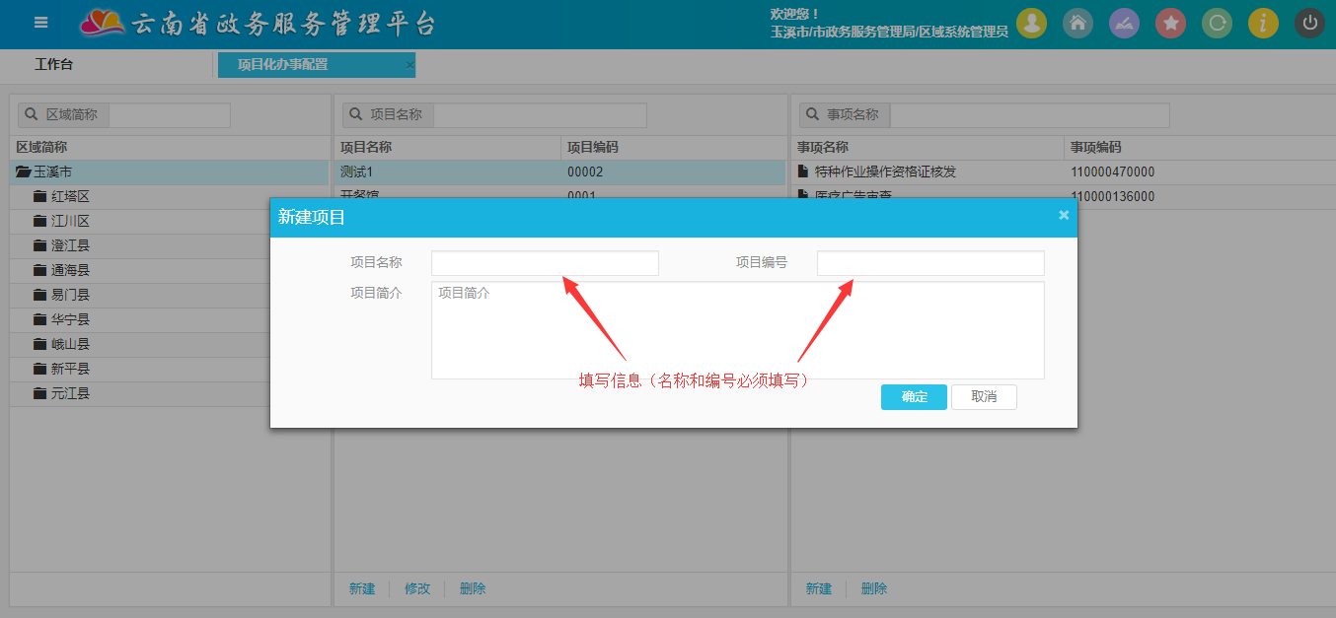
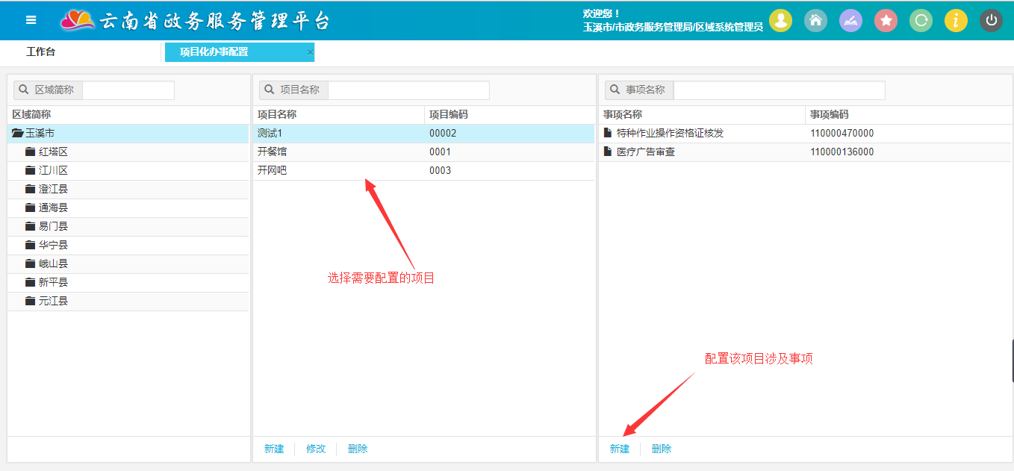
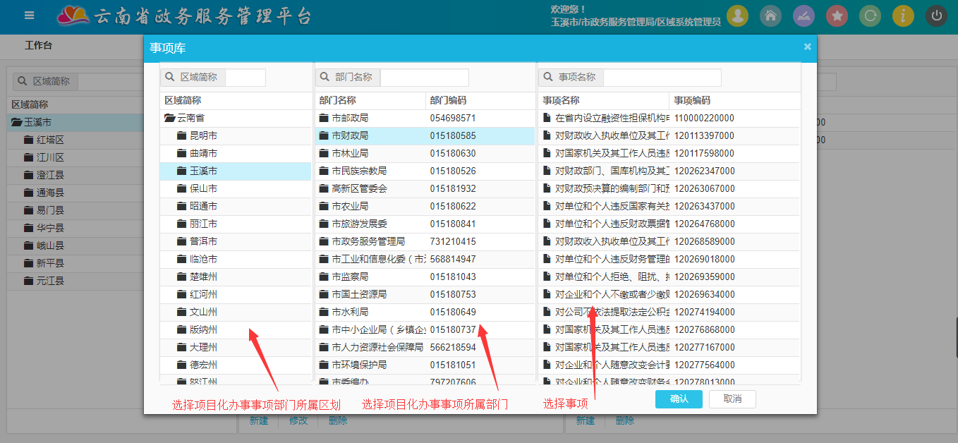
注：在平台配部门时，需要填组织机构代码，若没有组织机构代码。只有社会信用代码怎么办？
这项标准规定统一社会信用代码用18位的阿拉伯数字或大写英文字母表示，可截取第9位至第17位。
例如：省煤监局社会信用代码为：111000000151096000,015109600就是它的组织机构代码。

